Thesis Format Guide Common mistake

1 spacing or gap

* transmittal
* approval
* significant of study stud

tips:

Check your chapter 2,3, 4 title gap

Example:

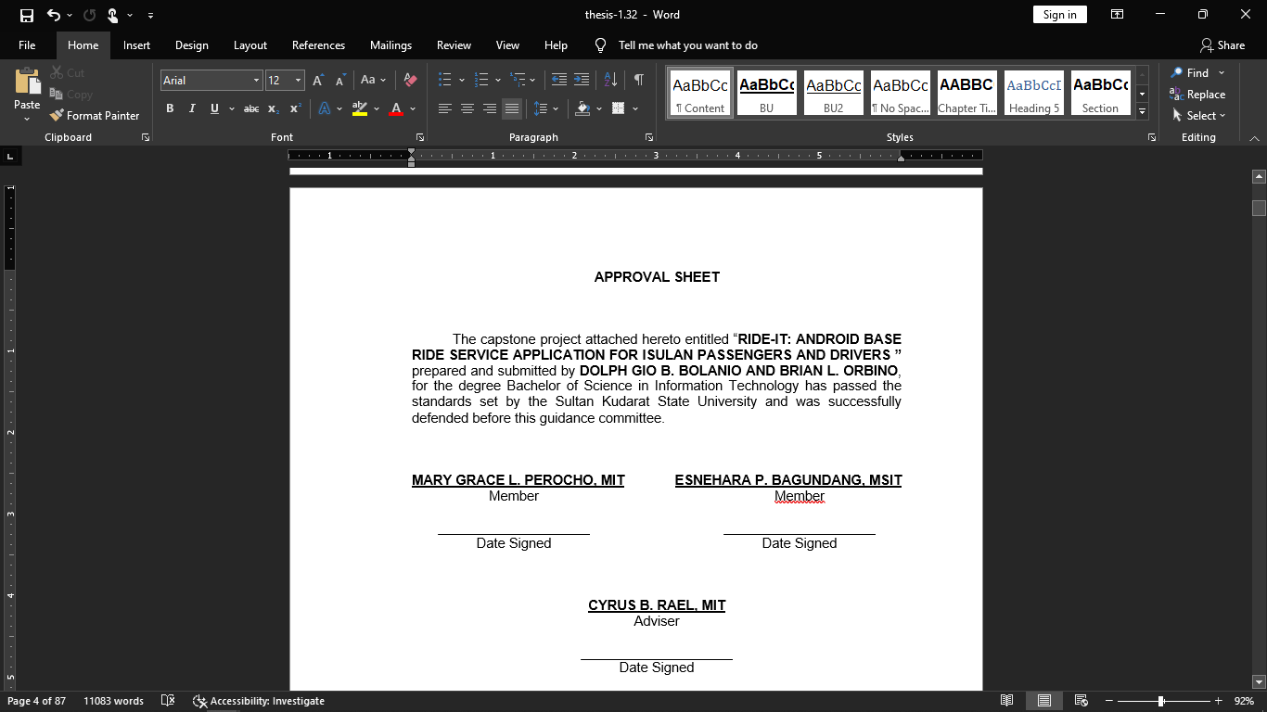

Double spacing ang distance sang gap

2. Biography picture

2 by 2 size. Uniform or ojt uniform

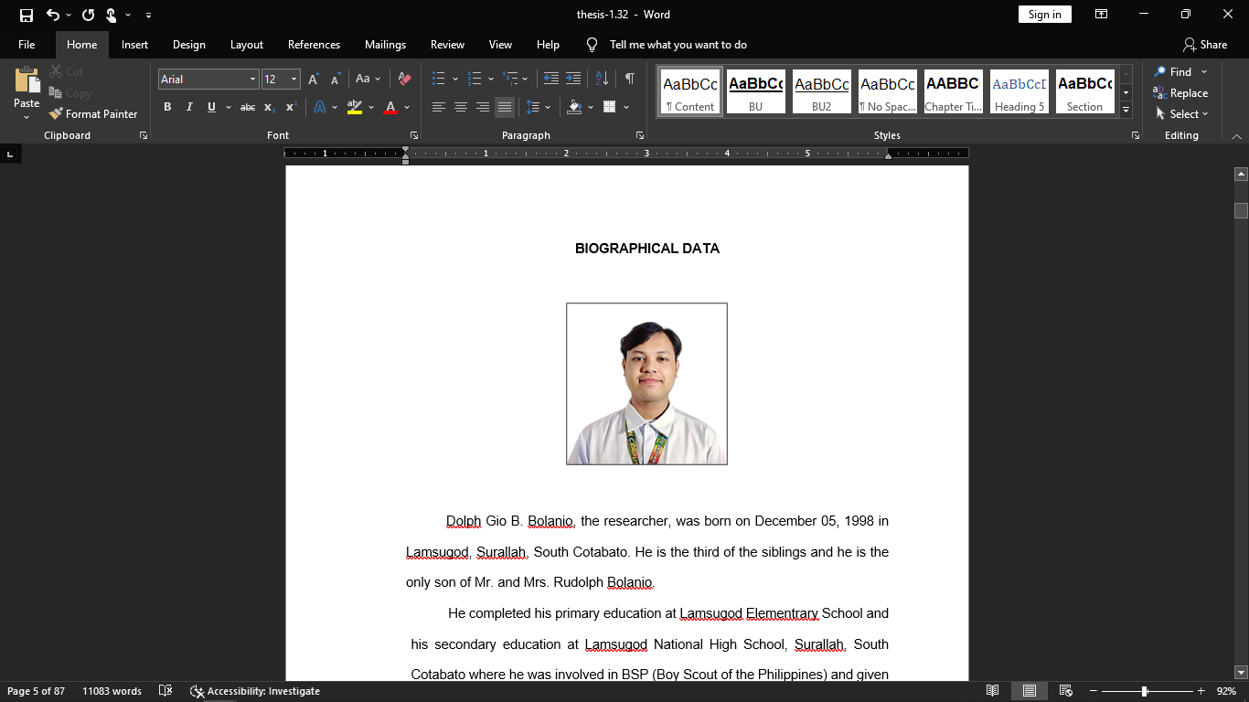

1. table of content tab

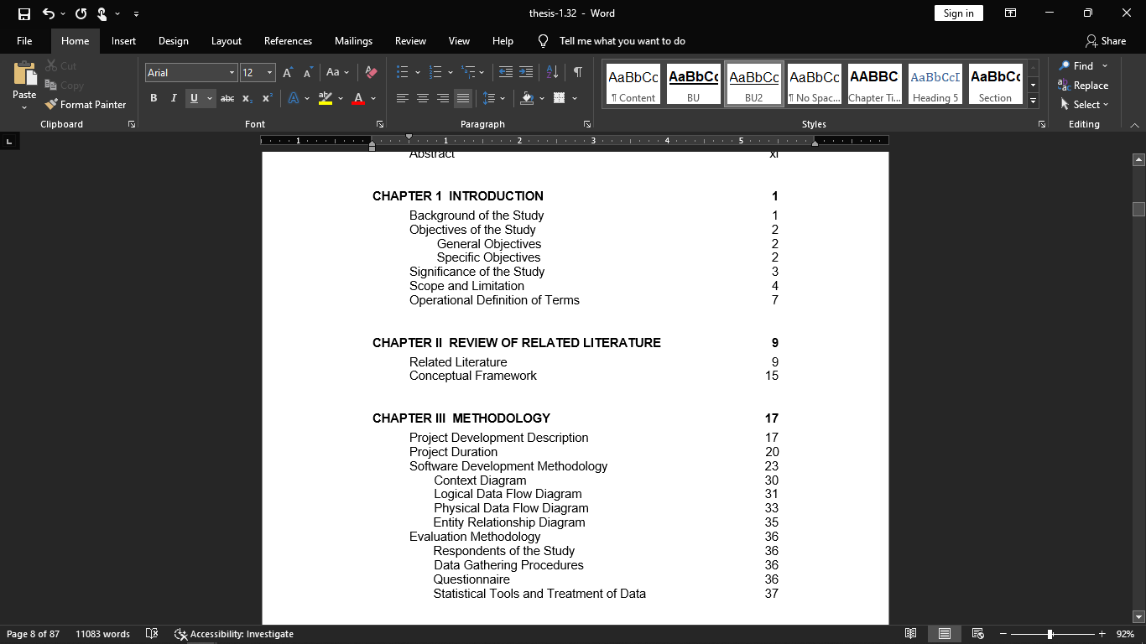

Example sa software development na belong ang context, logical , physical kag entity.. dapat naka tab ni sila

Tapos didto sa chapter 3 or sa objectibes ang mga text dapat naka bold italic and also naka tab

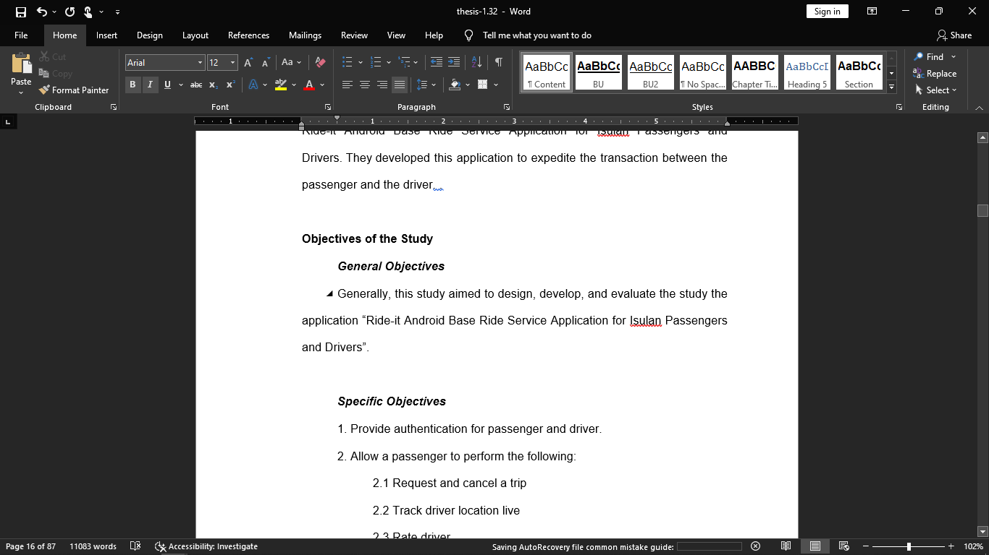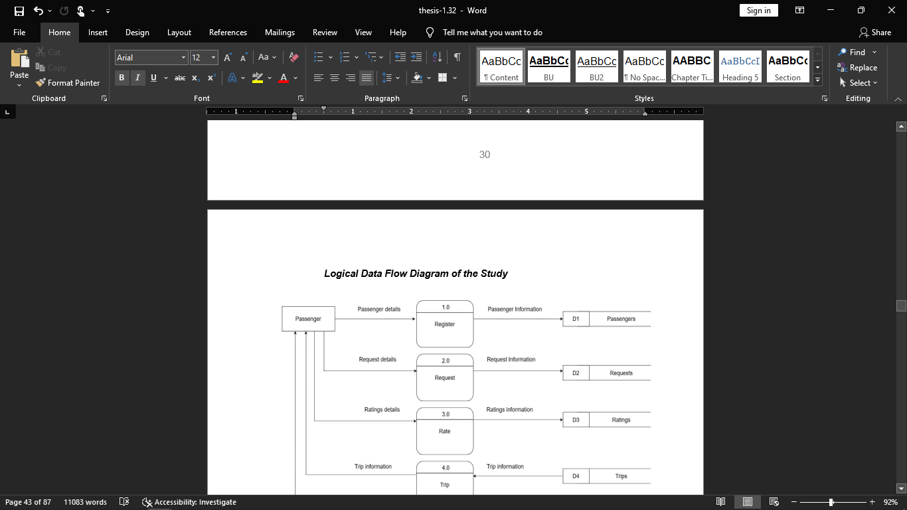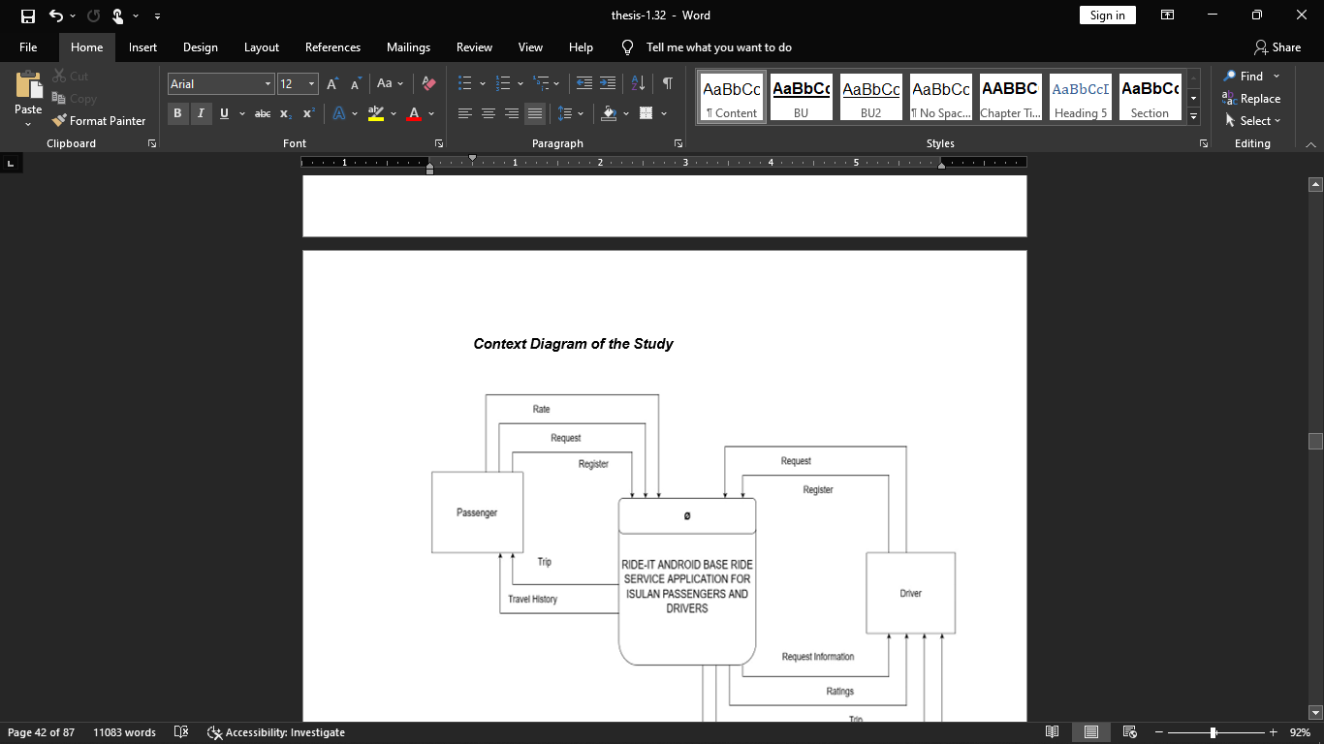Example for number 3 common mistake:

4. Significant of study spacing

Check spacing sang significant of study same.. gihapon naka tab kag nag italic kag naka bold

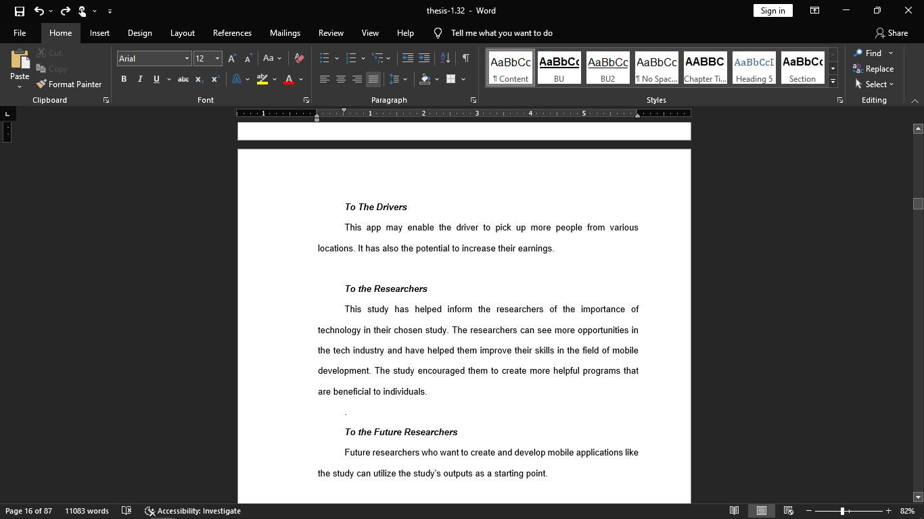Example

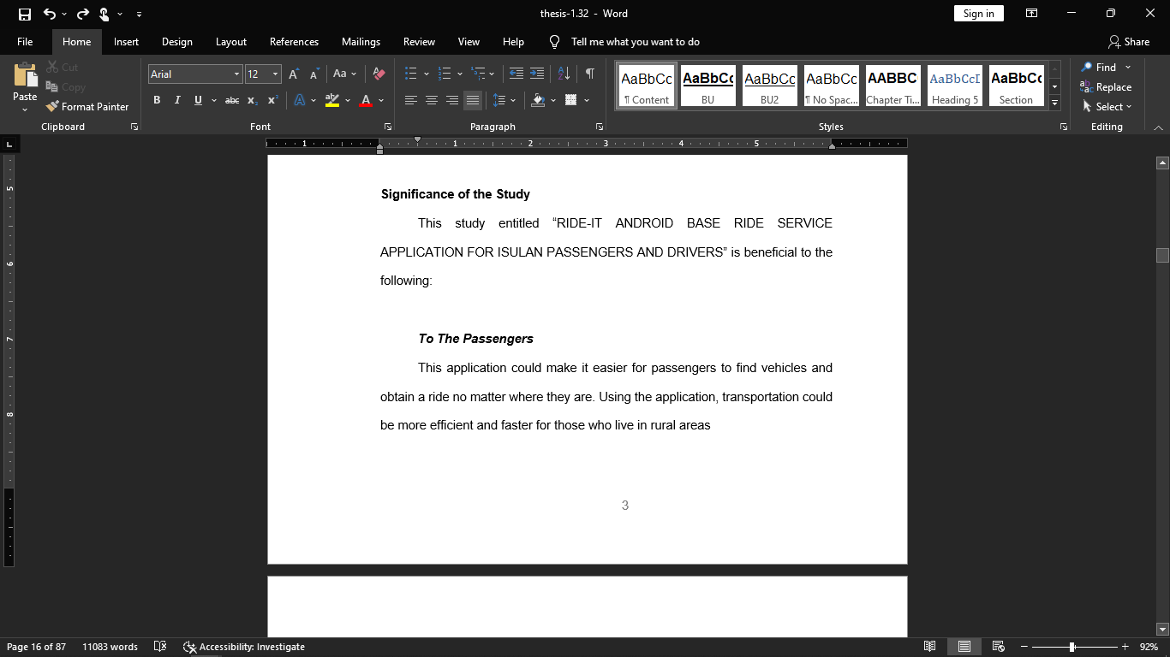

5. Operational Definition of Terms

Dapat naka alphabetical

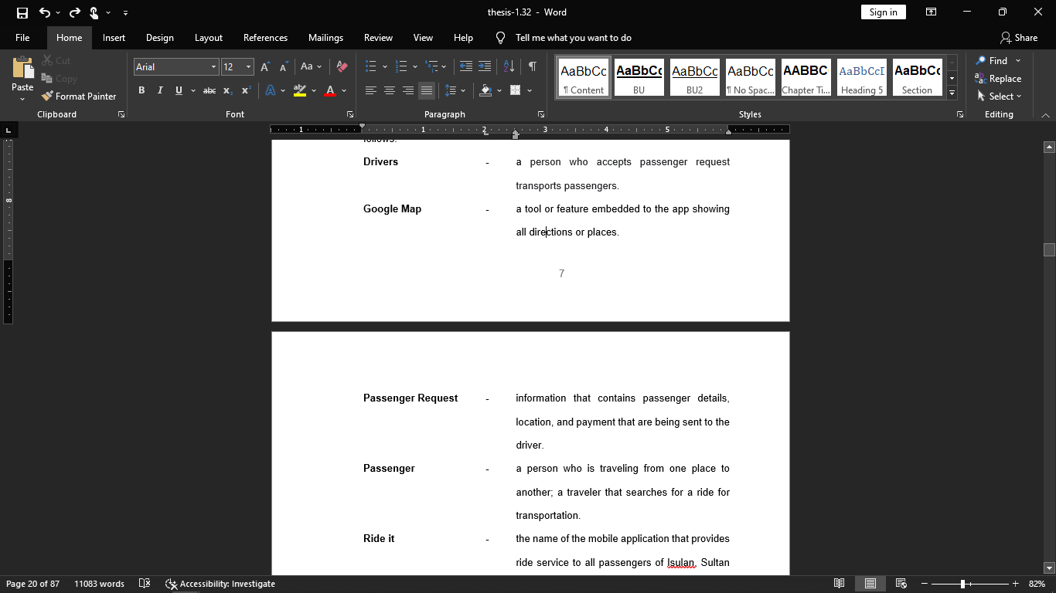Ecample



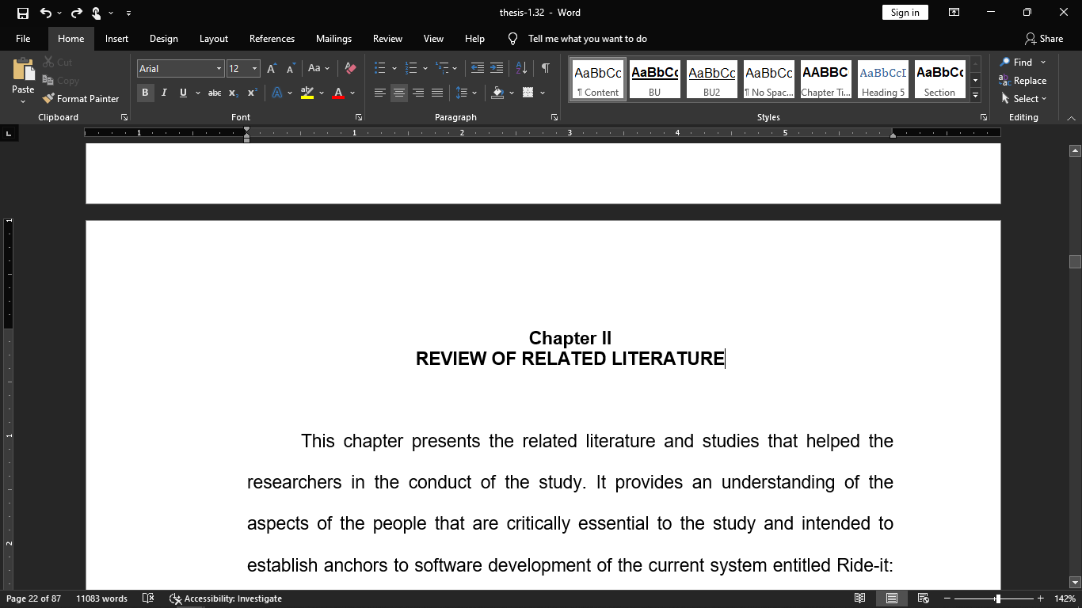6. Title Spacing dapat single spacing

7. RRL kapag ang title ay 2 lines dapat na ka single spacing same sa sprint sa chapter 3

Check also ang spacing. again if two line ang title sadocs dpat naka single spacing Example:

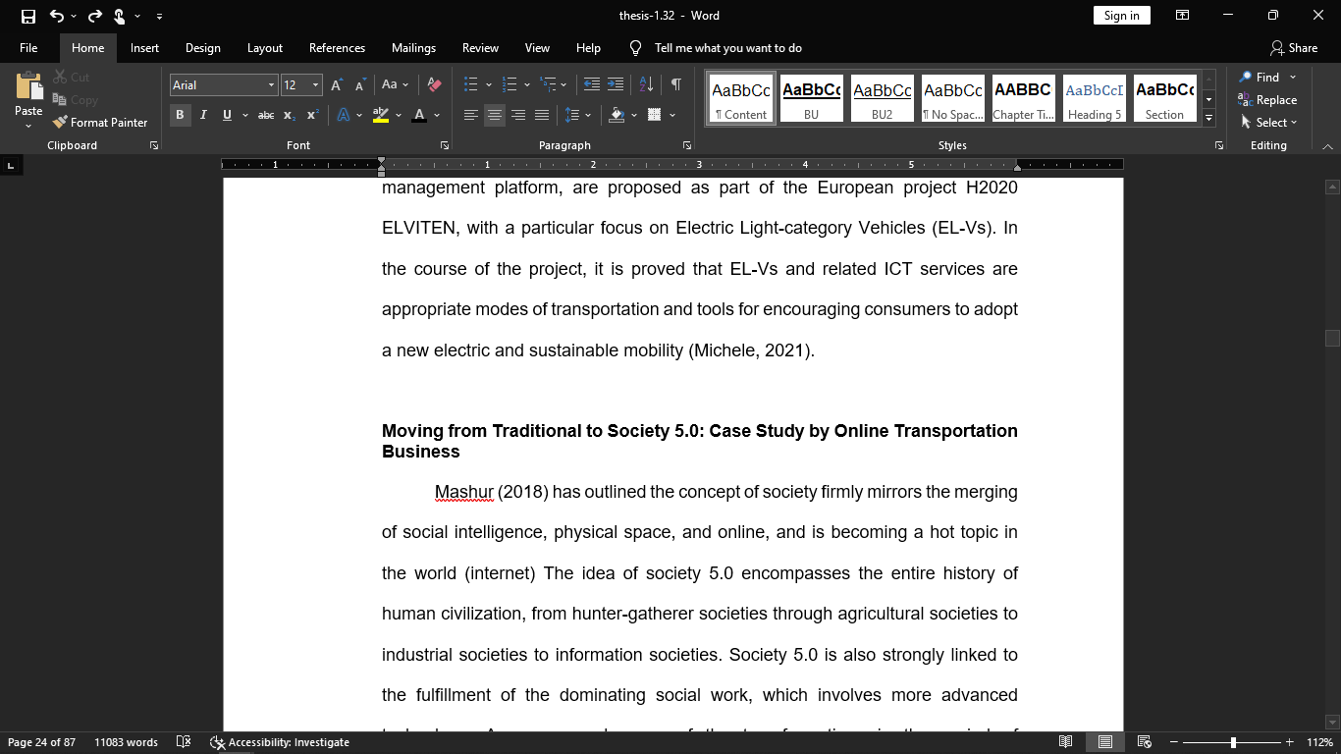

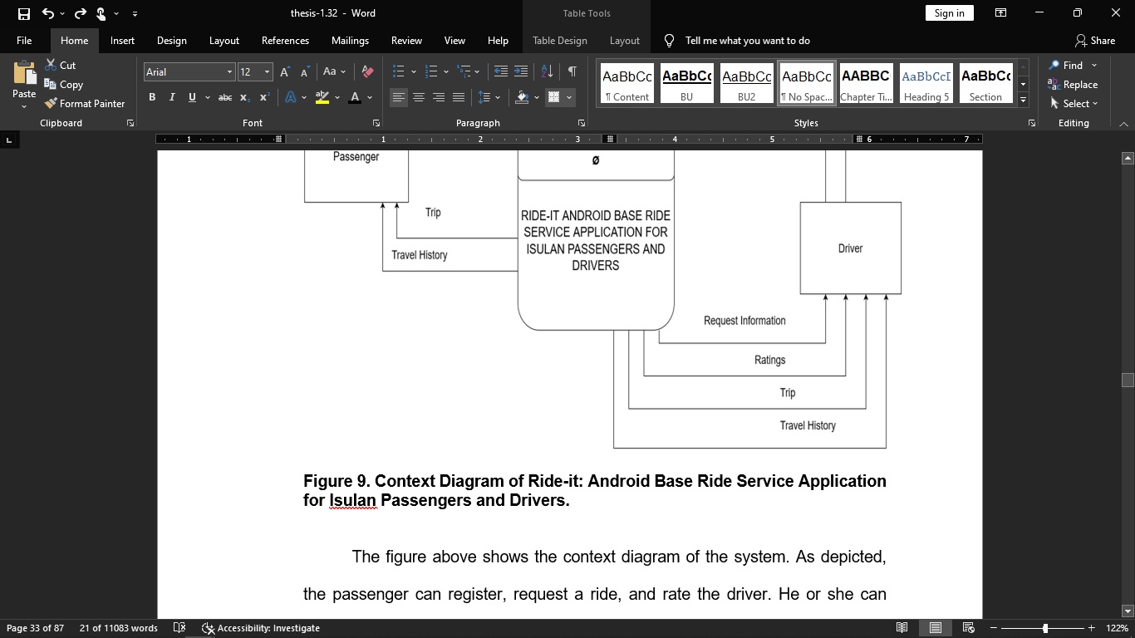

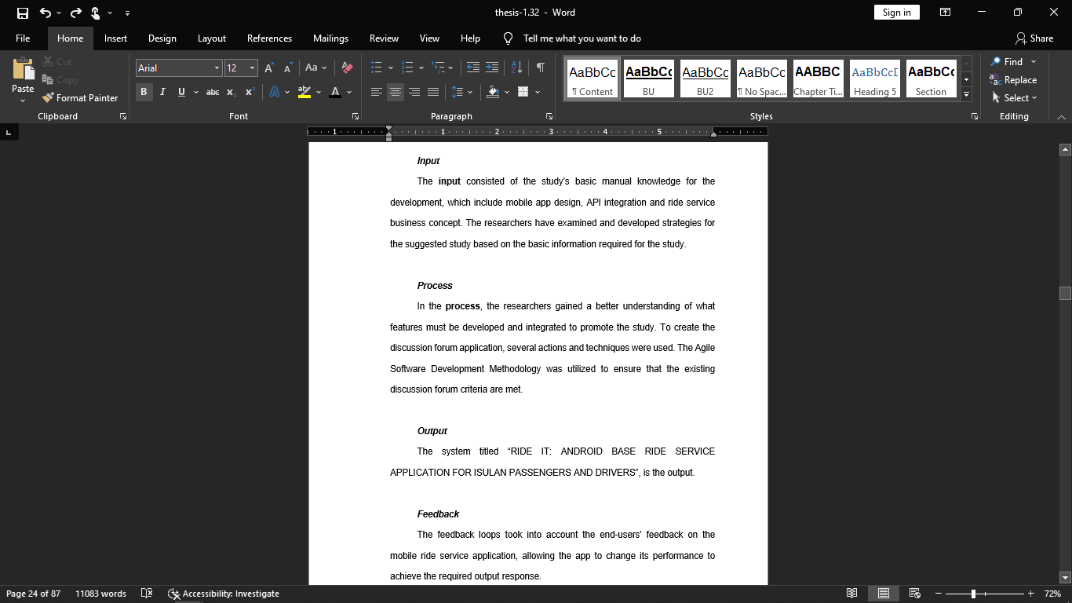8. conceptual framework process

Naka tab naka bold and italic

Example

9. Dapat pantay sa text ang width sang table.

How? e right click ang table click autofit and autofit window

9. ang table name dapat medyo dikit sa table hindi dapat dako ang

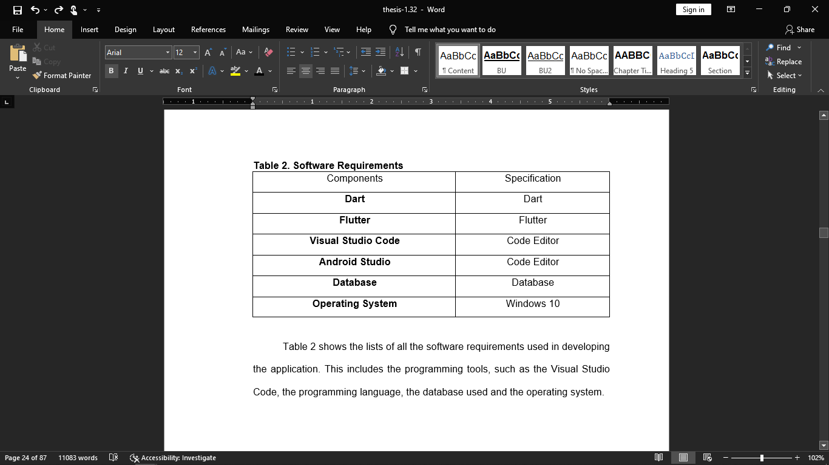Gap Example:

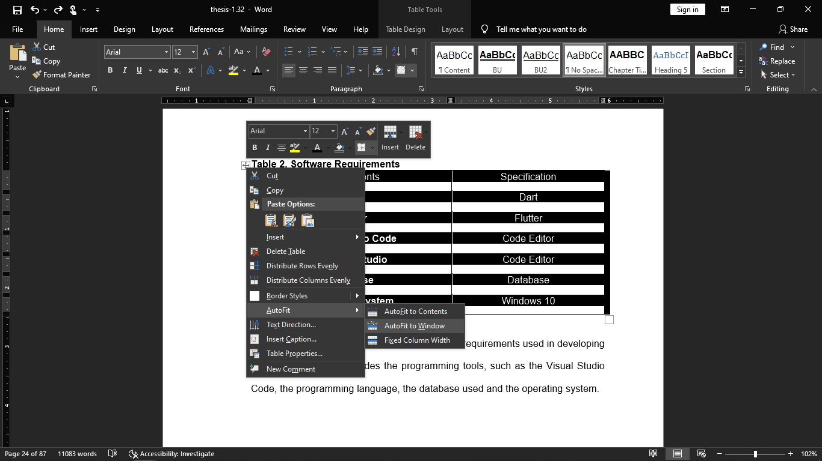

10. figure title name dapat dikit sa picture

Example

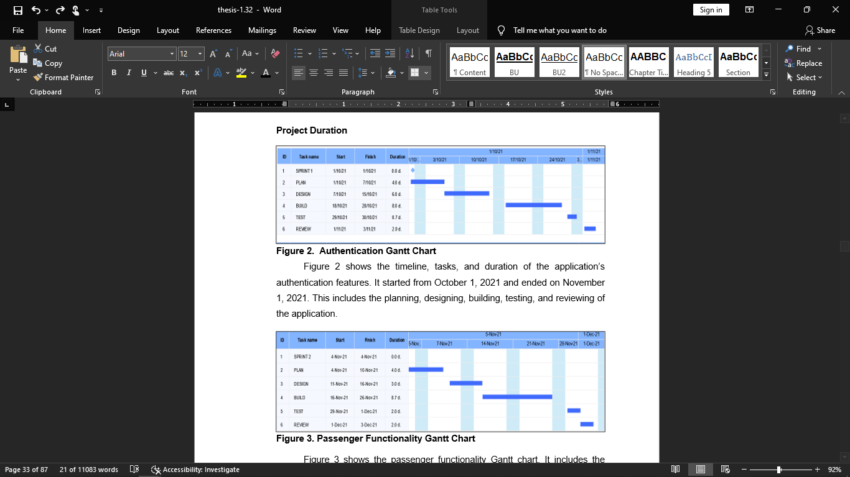

10. No color ang table

11. Citation format and spacing

1. STEP

How to format ang citation e highlight right click, tapos click ang paragraph, then choose hanging

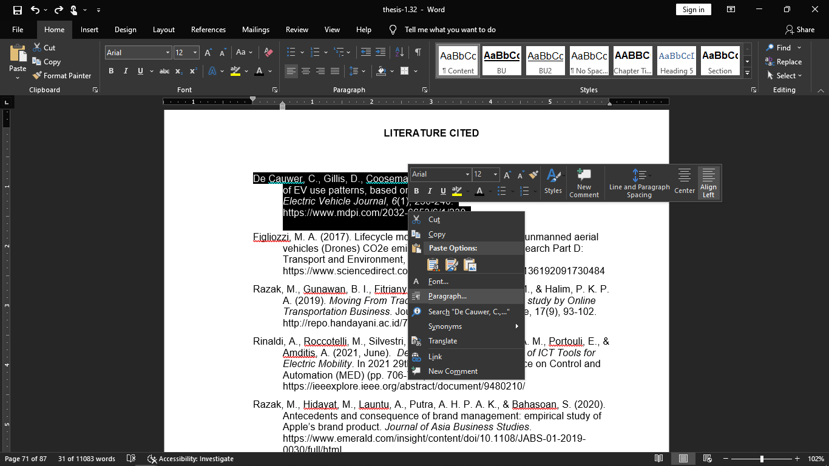

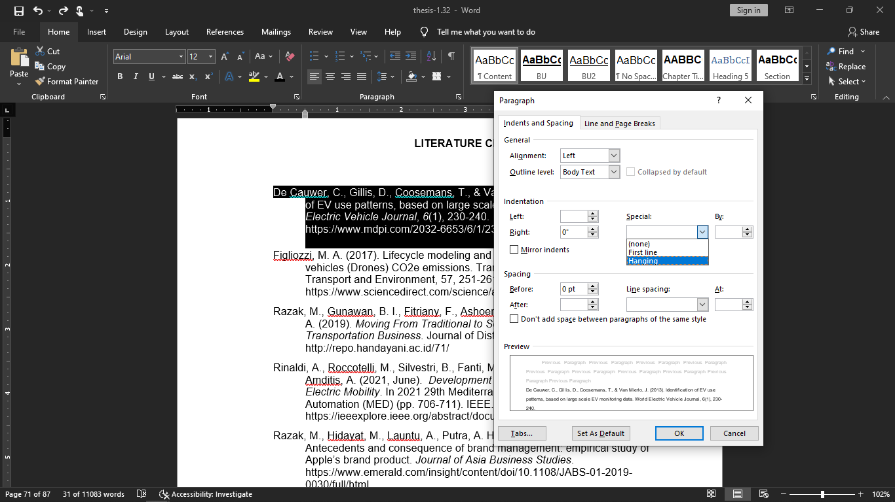

a

Iya output amo ni of course e fix a spacing

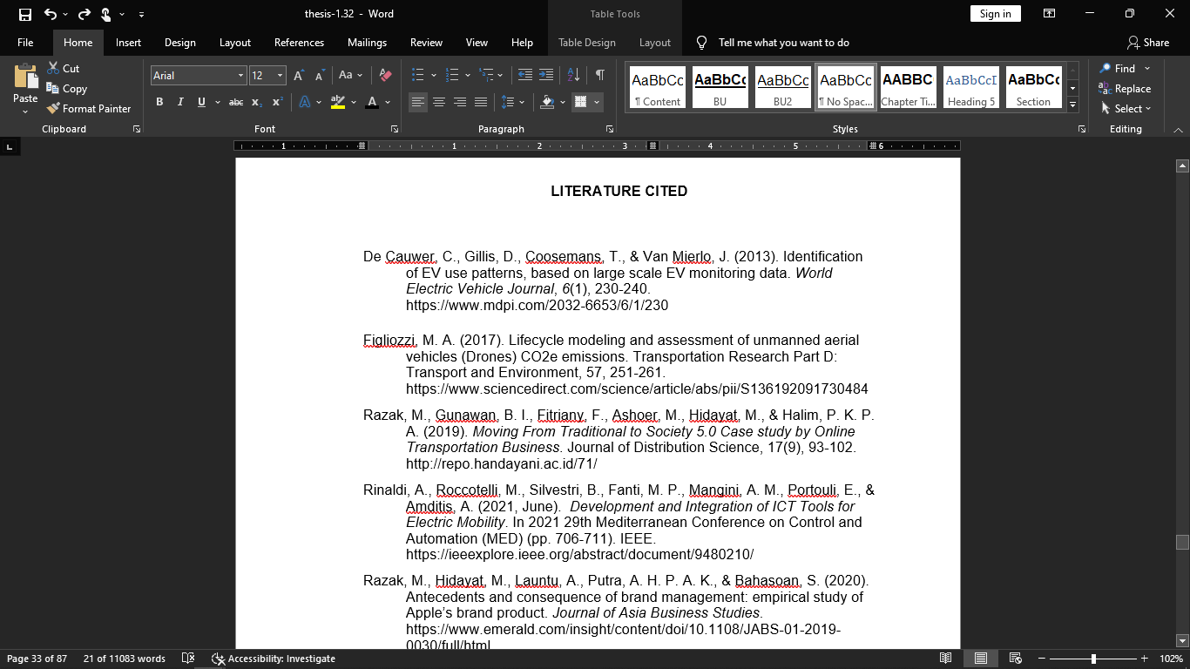

single spacing

1.5 gap

12. Lastly ang APPENDICES

Check ang format sang form bago mag pa print. Kag mag pa perma .

Kay kung may mali.. e paliwat sa inyo kag iplaiwat perma

Check nyo all appednces nyo ,ang ang appendices 1 check kung tama grades nyo… tama units .

Check margin

Ang sentence

Ang spacing

Ang alignment satanan nga appendices

Example

Image below

